常州幼儿项目目录规划
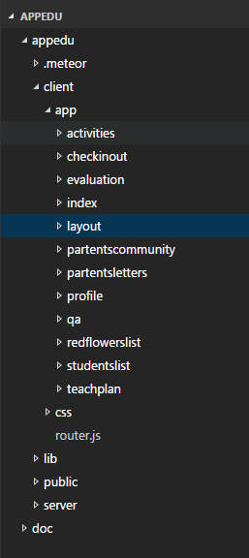

client目录

activities（活动管理）

checkinout（入校离校）

evaluation（测评）

index（首页）

layout（布局）

partentscommunity（家长圈）

partentsletters（家长信）

profile（我的）

qa（问答）

redflowerslist（红花榜）

studentslist（花名册）

teachplan（教学计划）

